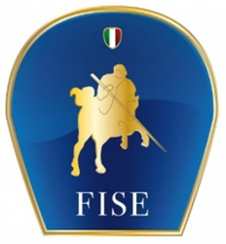
CIRCOLO IPPICO IMOLESE
VIA ASCARI 9
40026 - IMOLA BO
Codice aziendale: 032 BO 330
20 – 21 AGOSTO 2022

CONCORSO DRESSAGE B

Tappa Regionale Progetto Sport "Fabio Mangilli"

ORARI
SABATO 20 AGOSTO 2022
Riprese | Orari
ID20 PULCINI 20X40 CON REDINI EL. | 09:00
ID20 PULCINI 20X40 SENZA REDINI EL. | 09:30
E80 PROMESSE 20X40 | 09:48
E100 OPEN 20X40 | 11:50
E210 ESORDIENTI | 12:08
E200 OPEN | 14:04
E320 EMERGENTI | 15:34
F110 ESPERTI JUNIOR | 15:48
F110 GENTLEMAN RIDER F | 16:16
M200 FUTURE JUNIOR | 16:32
M200 GENTLEMAN RIDER M | 16:40
RIPRESA LIBERA | 16:48
DOMENICA 21 AGOSTO 2022
Riprese | Orari
ID30 PULCINI 20X40 CON REDINI EL. | 09:00
ID30 PULCINI 20X40 SENZA REDINI EL. | 09:36
E80 OPEN 20X40 | 09:48
E100 PROMESSE 20X40 | 11:44
E400 EMERGENTI | 11:56
E200 OPEN | 12:10
E300 ESORDIENTI | 14:34
F200 ESPERTI JUNIOR | 15:02
F200 GENTLEMAN RIDER F | 15:10
M300 FUTURE JUNIOR | 15:34
M300 GENTLEMAN RIDER M | 15:42
RIPRESA LIBERA | 15:50
Info: Carolina Marenghi * mail carolinamarenghimail.com ) 3336164554

